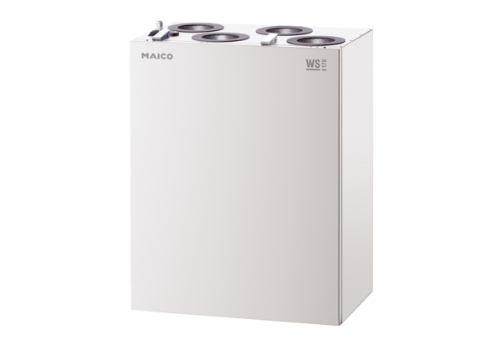Centrální ventilační přístroj WS 170 KBLETObsah dodávky: 1 kusSortiment: K
Typové číslo: 0095.0115Výrobce: MAICO

